26 Регулируемые системы
ПЛК ПР ПИД регуляторы
ПИД-регулятор (пропорционально-интегрально-дифференциальный регулятор) — устройство в управляющем контуре с обратной связью, которое поддерживает заданное значение выходной величины на определённом уровне путём управления входным воздействием.
Задача ПИД-регулятора — минимизировать отклонения параметров от заданной установки при внешних и внутренних возмущениях системы
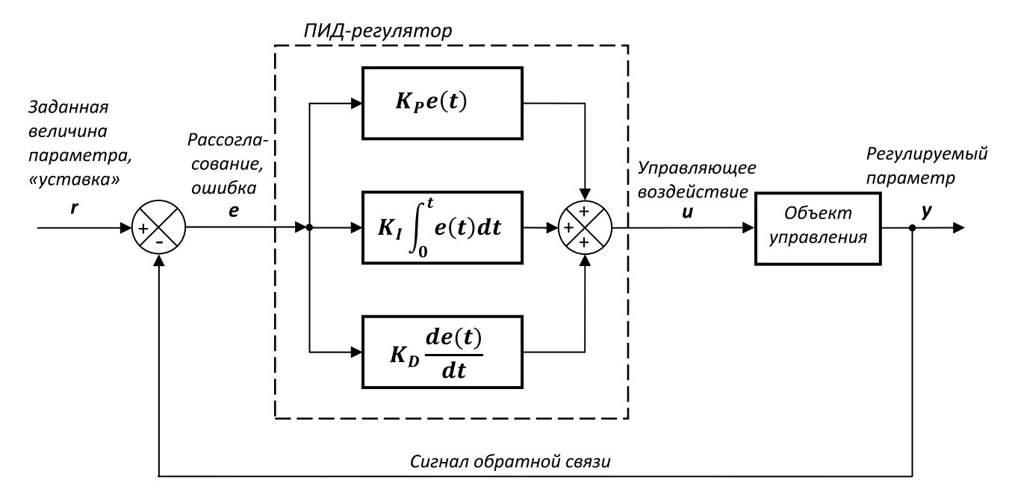

Принцип работы
ПИД-регулятор формирует управляющий сигнал, который представляет собой сумму трёх составляющих: kedrsolutions.ruvesper.ru
- Пропорциональная (P) — увеличивает управляющее действие пропорционально величине текущей ошибки.
- Интегральная (I) — компенсирует накопленные отклонения за время, устраняя постоянную ошибку.
- Дифференциальная (D) — компенсирует резкие изменения ошибки, сглаживая переходные процессы.

Настройка
Настройка ПИД-регулятора требует баланса между быстротой реакции и устойчивостью. Типичные настройки зависят от специфики приложения, например, для быстродействующих систем характерны высокие P и низкие I. dzen.ru
Некоторые методы настройки:
- Ручная настройка — последовательная подстройка каждого коэффициента с наблюдением за реакцией системы.
- Автонастройка — анализ реакции системы на тестовые воздействия, контроллер вводит систему в режим колебаний, измеряет их параметры и автоматически рассчитывает оптимальные коэффициенты ПИД-регулятора.
- Адаптивные ПИД-регуляторы — автоматически корректируют свои параметры в зависимости от текущего состояния системы.

